Titre du rapport

# 0 - Description de projet

Nom du projet : La définition du la programmation

1 - Liste des stagiaires

|  |  |
| --- | --- |
| Nom | Fonction |
| Yassine El Atlassi | Tuteur |
| Oumaima El Musaui | Rapporteur |
| Wissal Samaka /Diyae Fanoui / Boudiab Mohamed | Apprenant |

Présence

|  |  |
| --- | --- |
| Date séance | Absents |
| 11/09/2019 | - |
| 12 |  |
| 13 |  |

2 - Affectation des tâches

|  |  |
| --- | --- |
| Nom | Tâche |
| Oumaima El Musaui | Rapport de l’activité « A11-Recherche documentaire ». |
| Yassine El Atlassi | A12 - Lecture et choix du tuteur |
| Boudiab Mohamed | A13 - Explication |
| Wissal Samaka / Diyae Fanaoui | A14 - Orientation du formateur |

A11. Recherche documentaire

file:///H:/polyX2003.pdf file:///H:/Programmation%20(1).pdf file:///H:/Programmationstructuree.pdf

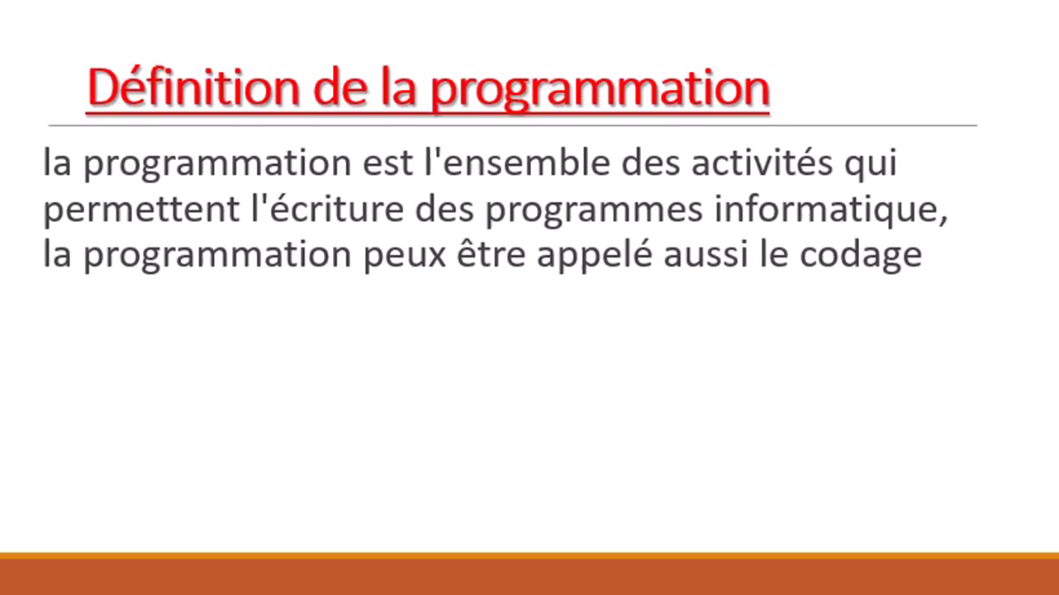A12. Lecture et préparation du présentation

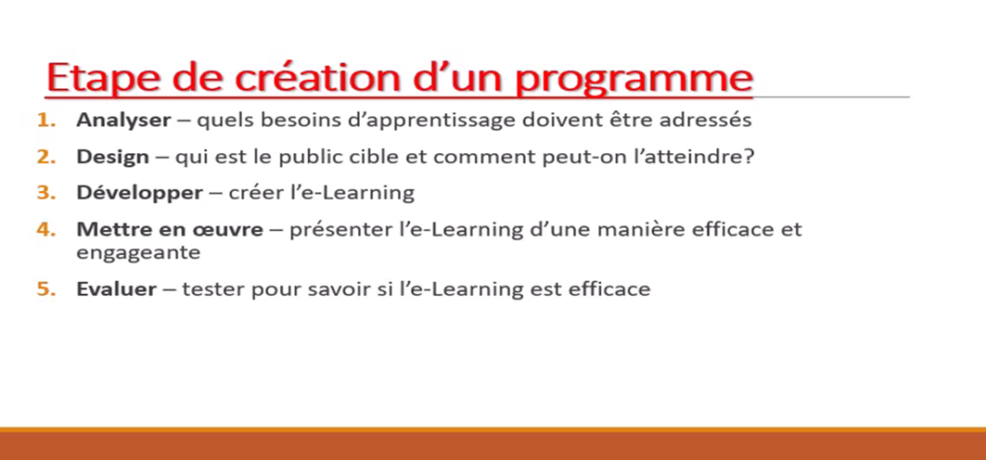

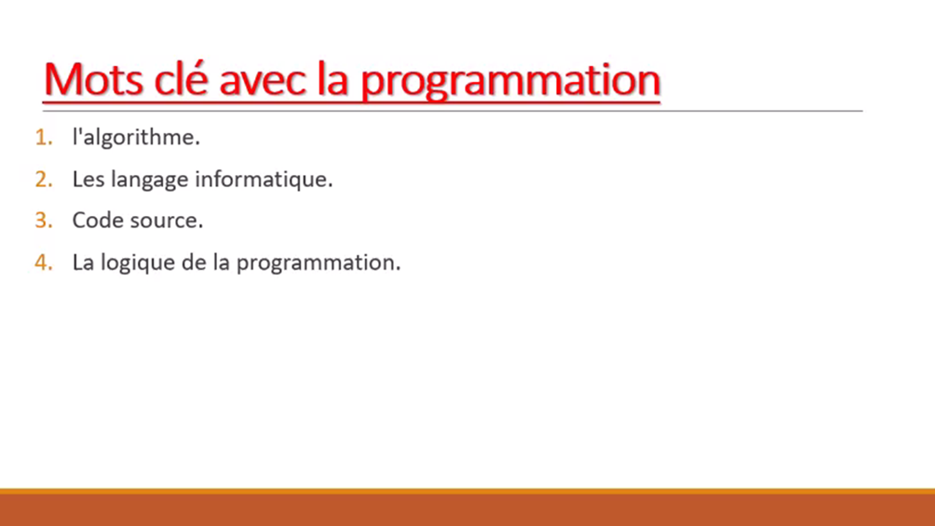

# A13 - Explication

## Schéma des étapes de création d’un programme

## Mots clés

1. L’algorithme.
2. Les langages informatiques.
3. Code source.
4. La logique de la programmation

# A14 - Orientation du formateur

## Validation de la définition

La programmation est l’écriture d’un algorithme par un programmation l’algorithme est une séquence d’instruction compréhensible par l’ordinateur.

## Validation des mots clés

### Programmation

* Langage informatique
* Compilation
* Programmation
* Application
* Logiciel
* Codage
* Code course

### Algorithme

* Algorithme
* Ecrire
* Taches
* Traitement

### En relation avec la programmation

* Analyse